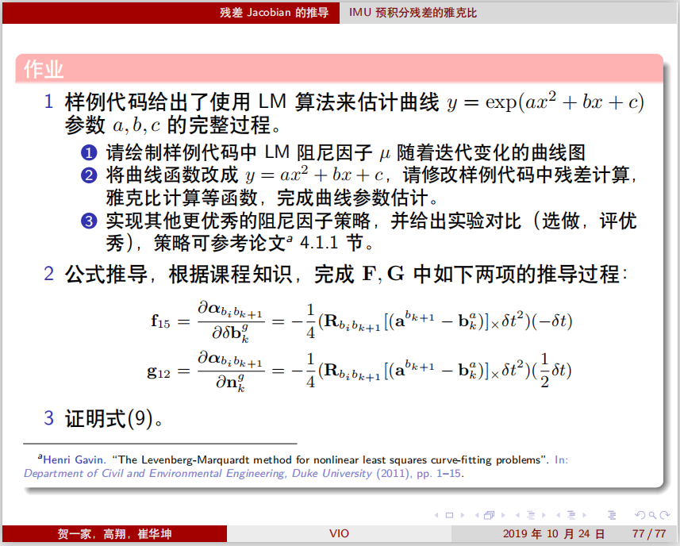

习题1：直接使用编译器编译示例代码可以得到以下结果：迭代了12次，最终a=0.9419，b=2.0945，c=0.9656，与真实值121接近

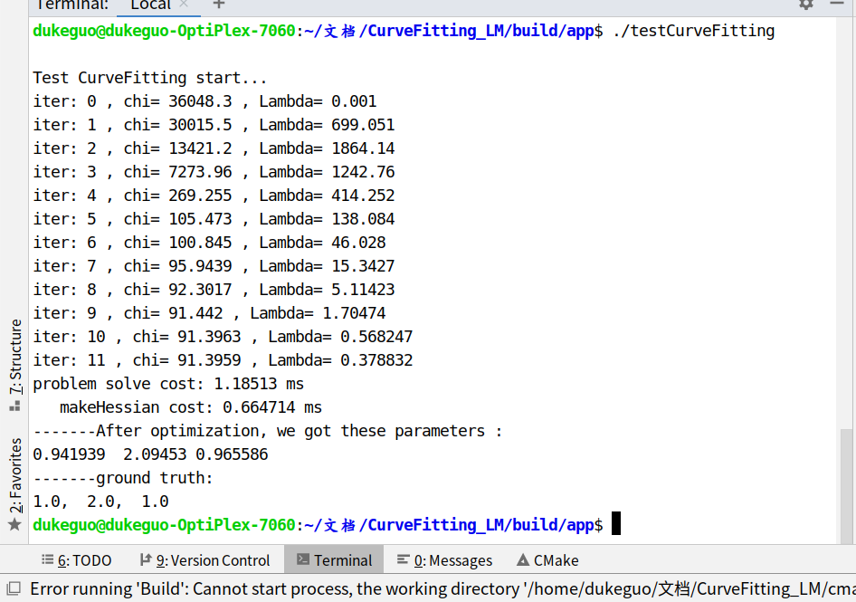

得到的lambda的分布如下图所示：

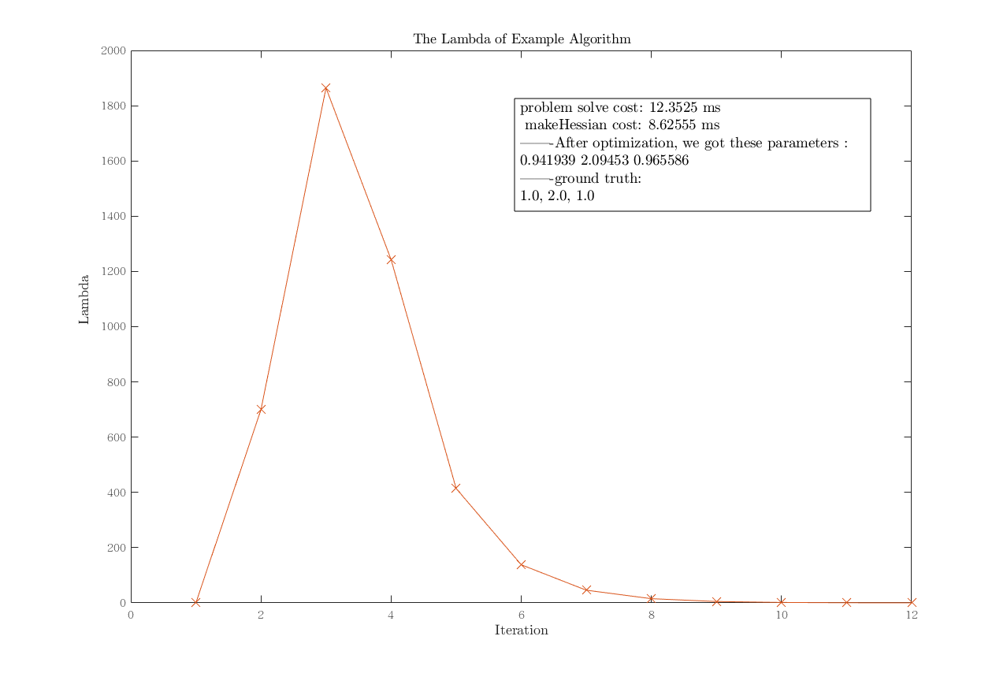

两次实验是不同时间做的，用时上有些区别。

2.把函数改成y=a\*x^2+b\*x+c，修改computeResidual和computeJacobian函数，并将数据量提高到1000，修正函数后的结果是更少的迭代数。

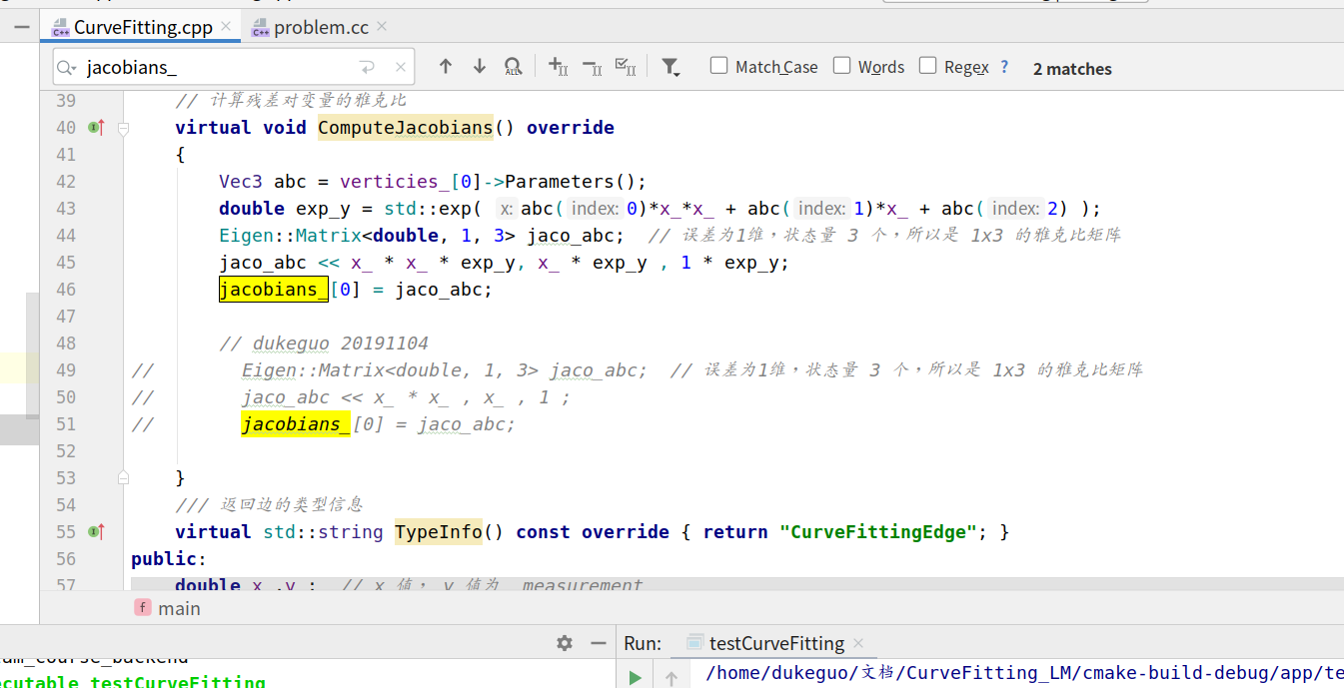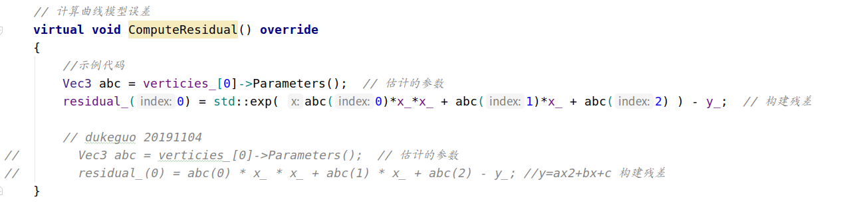

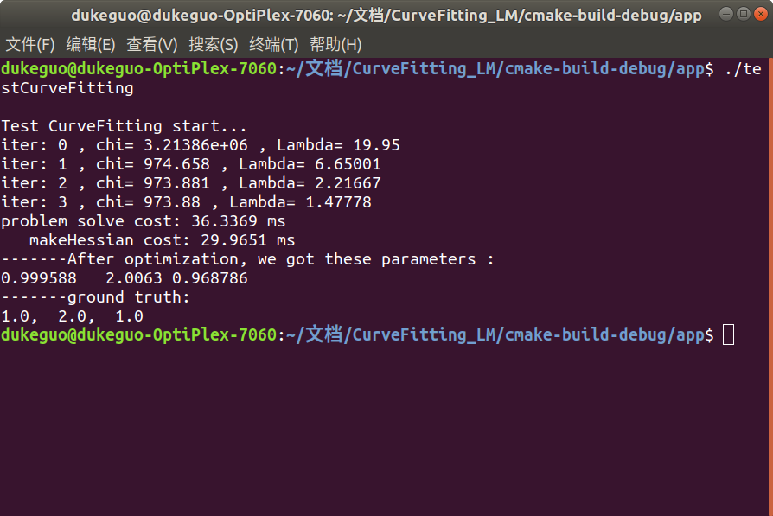

3.阅读了LM论文后，参考了一些资料，修改了problem.cc里面的IsGoodStepInLM():

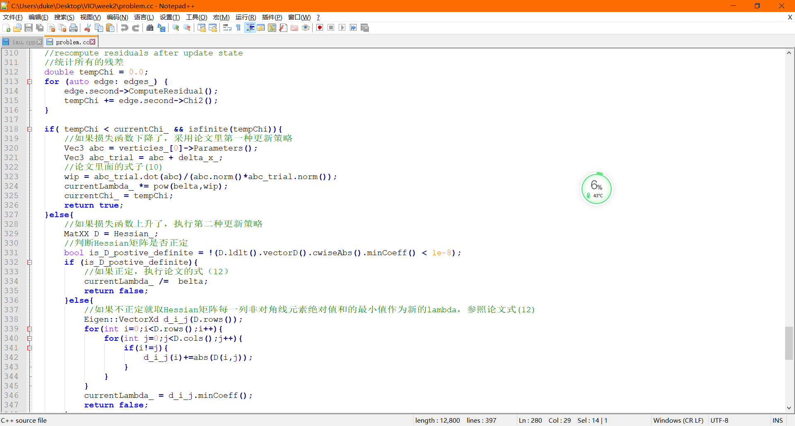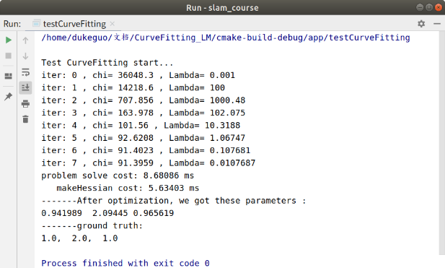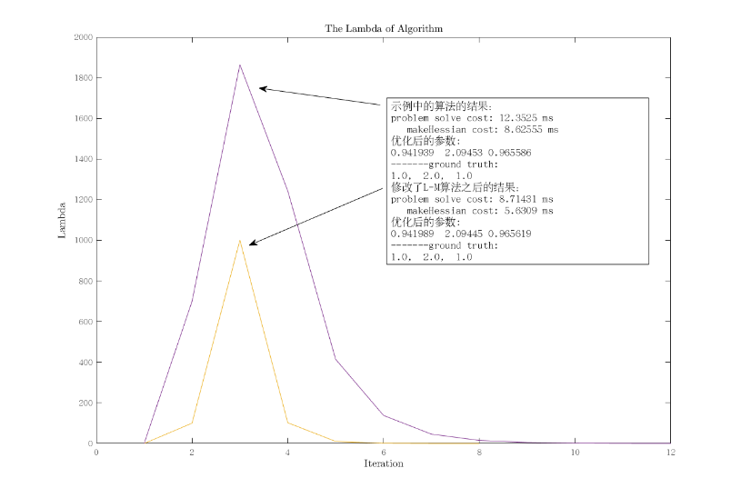

习题2：